

计算机系统

大作业

题 目 程序人生-Hello’s P2P
专 业 计算机
学 号 1180300530
班 级 11803005
学 生 陈中沅
指 导 教 师 郑贵彬

计算机科学与技术学院
2019年12月
摘 要
摘要是论文内容的高度概括，应具有独立性和自含性，即不阅读论文的全文，就能获得必要的信息。摘要应包括本论文的目的、主要内容、方法、成果及其理论与实际意义。摘要中不宜使用公式、结构式、图表和非公知公用的符号与术语，不标注引用文献编号，同时避免将摘要写成目录式的内容介绍。

关键词：预处理；关键词2：编译；关键词3：汇编；关键词4：链接；关键词5：进程管理；关键词6：存储管理；关键词7：I/O管理
本文通过介绍hello程序从编写到最终运行结束的过程来深入了解计算机系统，利用 linux 中的工具进行查看和解析，理解计算机内部机制。hello的一生主要经过预处理，编译，汇编，链接，再结合进程管理，存储管理，I/O管理完成它的一生。

（摘要0分，缺失-1分，根据内容精彩称都酌情加分0-1分）

目 录

第1章 概述 - 4 -
1.1 Hello简介 - 4 -
1.2 环境与工具 - 4 -
1.3 中间结果 - 4 -
1.4 本章小结 - 4 -
第2章 预处理 - 5 -
2.1 预处理的概念与作用 - 5 -
2.2在Ubuntu下预处理的命令 - 5 -
2.3 Hello的预处理结果解析 - 5 -
2.4 本章小结 - 5 -
第3章 编译 - 6 -
3.1 编译的概念与作用 - 6 -
3.2 在Ubuntu下编译的命令 - 6 -
3.3 Hello的编译结果解析 - 6 -
3.4 本章小结 - 6 -
第4章 汇编 - 7 -
4.1 汇编的概念与作用 - 7 -
4.2 在Ubuntu下汇编的命令 - 7 -
4.3 可重定位目标elf格式 - 7 -
4.4 Hello.o的结果解析 - 7 -
4.5 本章小结 - 7 -
第5章 链接 - 8 -
5.1 链接的概念与作用 - 8 -
5.2 在Ubuntu下链接的命令 - 8 -
5.3 可执行目标文件hello的格式 - 8 -
5.4 hello的虚拟地址空间 - 8 -
5.5 链接的重定位过程分析 - 8 -
5.6 hello的执行流程 - 8 -
5.7 Hello的动态链接分析 - 8 -
5.8 本章小结 - 9 -
第6章 hello进程管理 - 10 -
6.1 进程的概念与作用 - 10 -
6.2 简述壳Shell-bash的作用与处理流程 - 10 -
6.3 Hello的fork进程创建过程 - 10 -
6.4 Hello的execve过程 - 10 -
6.5 Hello的进程执行 - 10 -
6.6 hello的异常与信号处理 - 10 -
6.7本章小结 - 10 -
第7章 hello的存储管理 - 11 -
7.1 hello的存储器地址空间 - 11 -
7.2 Intel逻辑地址到线性地址的变换-段式管理 - 11 -
7.3 Hello的线性地址到物理地址的变换-页式管理 - 11 -
7.4 TLB与四级页表支持下的VA到PA的变换 - 11 -
7.5 三级Cache支持下的物理内存访问 - 11 -
7.6 hello进程fork时的内存映射 - 11 -
7.7 hello进程execve时的内存映射 - 11 -
7.8 缺页故障与缺页中断处理 - 11 -
7.9动态存储分配管理 - 11 -
7.10本章小结 - 12 -
第8章 hello的IO管理 - 13 -
8.1 Linux的IO设备管理方法 - 13 -
8.2 简述Unix IO接口及其函数 - 13 -
8.3 printf的实现分析 - 13 -
8.4 getchar的实现分析 - 13 -
8.5本章小结 - 13 -
结论 - 14 -
附件 - 15 -
参考文献 - 16 -

第1章 概述

1.1 Hello简介
P2P：hello.c经过cpp,ccl,as,ld的处理转换成了一个可执行目标文件，shell 通过fork子进程或exevce去加载运行这个可执行目标文件。
O2O：shell会fork一个子进程，并在这个子进程中execve加载hello，经过运行后最终结束，被父进程回收。

1.2 环境与工具

硬件：X64 CPU；2GHz；2G RAM；256GHD Disk 以上

软件：Windows10 64位，Ubuntu 16.04 LTS 64位
开发工具：Visual Studio Code，GCC，objdump，EDB，readelf，hexedit

1.3 中间结果
hello.i：预处理后的ASCII码文件
hello.o：汇编后的汇编文件
hello.o：编译后的反汇编代码
hello.elf：hello.o的elf文件
hello2.elf:hello的elf文件
hello3.asm:hello反汇编结果
helloa.txt:hello.o的反汇编代码
hello：最终的可执行目标文件

1.4 本章小结
主要介绍了本论文所要研究的全过程。

（第1章0.5分）

第2章 预处理

2.1 预处理的概念与作用
概念：程序设计领域中,预处理一般是指在程序源代码被翻译为目标代码的过程中,生成二进制代码之前的过程。典型地,由预处理器对程序源代码文本进行处理,得到的结果再由编译器核心进一步编译。C语言的预处理主要有三个方面的内容：1.宏定义； 2.文件包含； 3.条件编译。 预处理命令以符号“#”开头。
作用：这个过程并不对程序的源代码进行解析,但它把源代码分割或处理成为特定的单位。预处理过程还会删除程序中的注释和多余的空白字符。

2.2在Ubuntu下预处理的命令

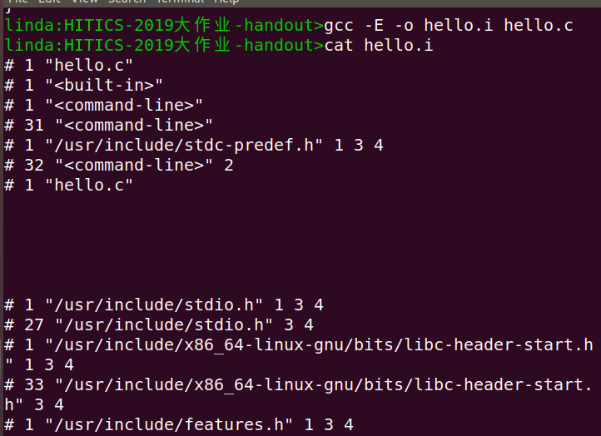

2.3 Hello的预处理结果解析
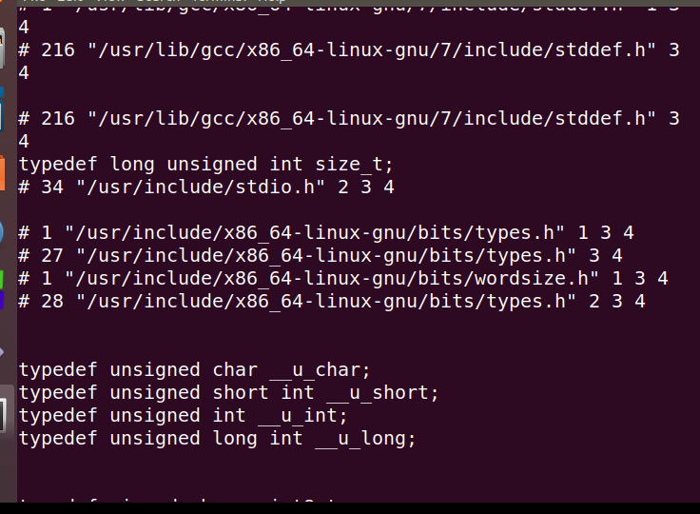

2.4 本章小结

介绍了c语言在编译前的预处理过程，介绍了预处理过程的概念和作用，举例说明预处理的结果还有解析预处理的过程

（第2章0.5分）

第3章 编译

3.1 编译的概念与作用

概念：就是把代码转化为汇编指令的过程，将hello.i翻译成hello.s。
作用： 翻译成汇编语言程序后，更容易转化成机器可以看懂的二进制代码。

3.2 在Ubuntu下编译的命令
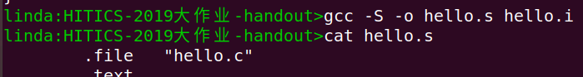
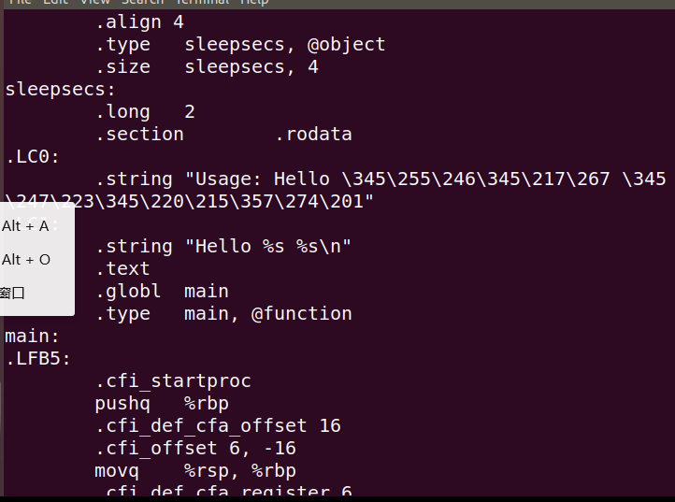

3.3 Hello的编译结果解析
1.hello.s文件分析：
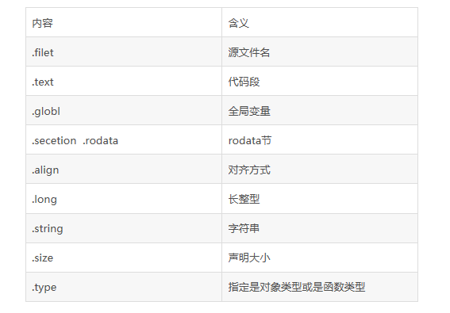
2.整数：
- 全局变量 sleepsecs，int 类型，却赋值了 2.5，存放在.data节中，设置为long类型且值为2
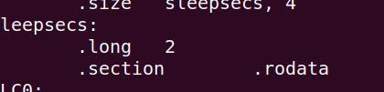
- main 的参数 argc。储存在栈中,即在 -20(%rbp)中。
- 立即数：源程序中使用的常数直接硬编码在汇编语言中，使用$符号标出

- 字符串：
对于两个常量字符串Hello 学号 姓名！\n”与Hello %s %s\n，分别放在.rodata 的.LC0,.LC1 中。
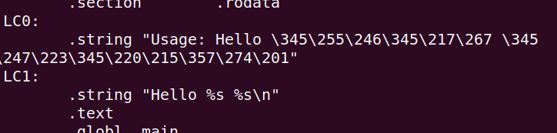

- 赋值：通过汇编语句movl $0, -4(%rbp)给局部变量i赋值。
- 类型转换：int类型全局变量 sleepsecs赋值为2.5时进行了隐式类型转换，重新赋值为2。
- 算术操作：
addl $1, -4(%rbp)实现i++操作
subq $32, %rsp实现为栈帧开辟空间；
leaq .LC1(%rip), %rdi计算printf函数中格式串的地址
- 关系操作：判断argc是否是3和循环终止条件用到了关系操作
- 数组/指针/结构操作：hello.c 中对数组的引用是输出 argc[1]和 argc[2]。利用在栈帧中位置，通过(%rax)和%rax+8，分别得到argv[1]和argc[2]两个字符串
- 控制转移：if(argc!=3)以及其汇编语句为cmpl $3, -20(%rbp)，便会设置条件码进行跳转。
- 函数操作：程序入口处，调用了main 函数。之后又调用 puts，printf，sleep，exit，getchar 函数指定是对象类型或是函数类型

3.4 本章小结

介绍了什么是编译的概念与作用。通过学习汇编指令的知识，也对 hello.s其中的语句进行分析。

（第3章2分）

第4章 汇编

4.1 汇编的概念与作用
概念：：汇编代码（.s）翻译成机器语言的指令，将其变成可重定位目标程序的格式。
作用：将汇编代码转换成二进制文件，便于机器在此后的链接与运行。

4.2 在Ubuntu下汇编的命令

4.3 可重定位目标elf格式
readelf -a hello.o >hello.elf得到
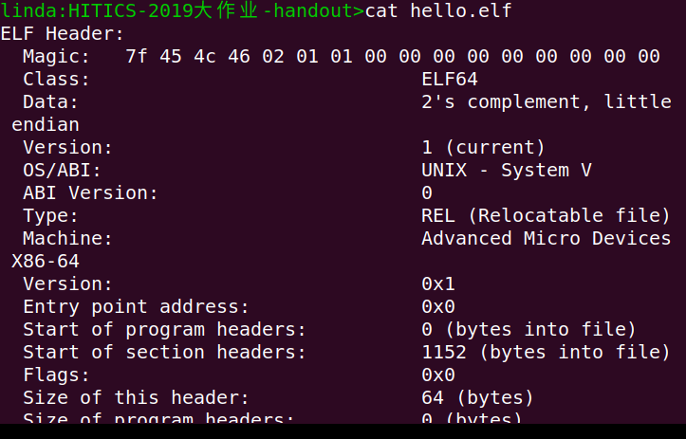
ELF可重定位目标文件含以下部分text,.rodata,.data,.bss,.symtab,.rel.text,.rel.data,.debug,.line,.strtab,节头部表
text：已编译程序的机器代码。
.rodata：只读数据，跳转表等。
.data：已初始化的全局和静态变量。局部变量在运行时被保存在栈中，既不出现在.data节中，也不出现在.bss中。
.bss：未初始化的全局和静态C变量，以及所有被初始化为0的全局或静态C变量。
.symtab：一个符号表，他存放在程序中定义和引用的函数和全局变量的信息
节头部表：包括节名称，节的类型，节的属性，节在ELF文件中所占的长度以及节的对齐方式和偏移量。

4.4 Hello.o的结果解析
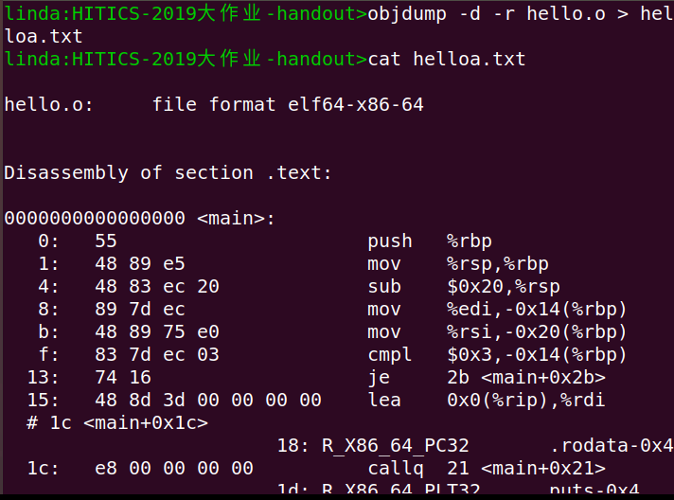
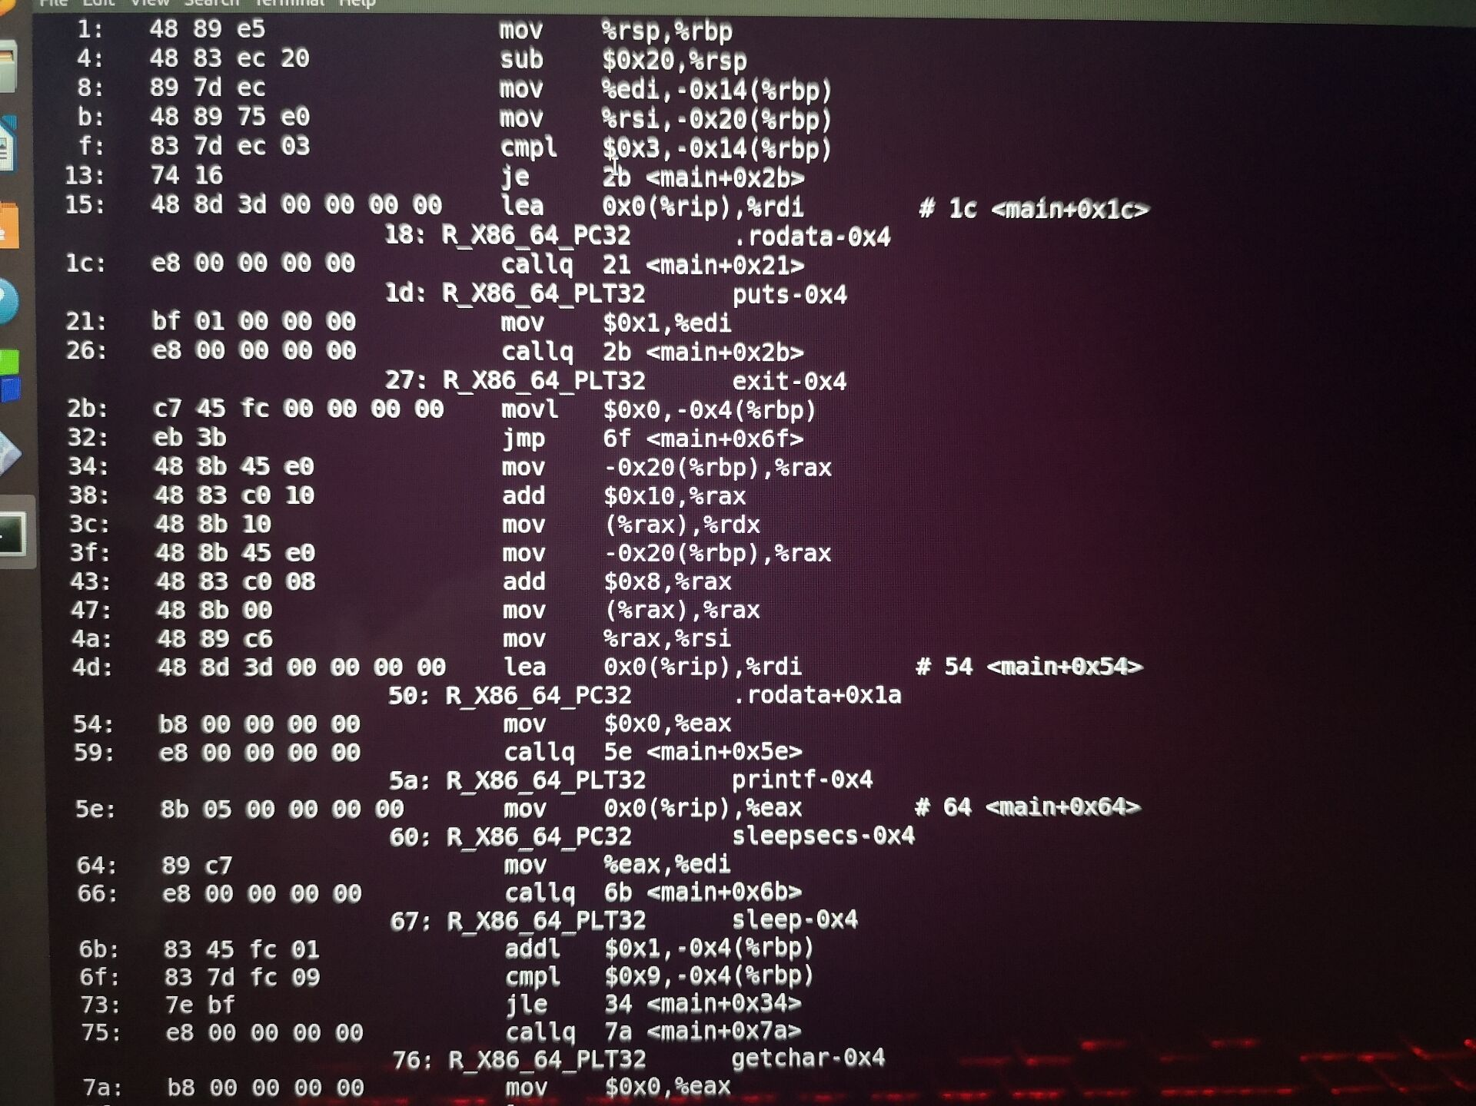
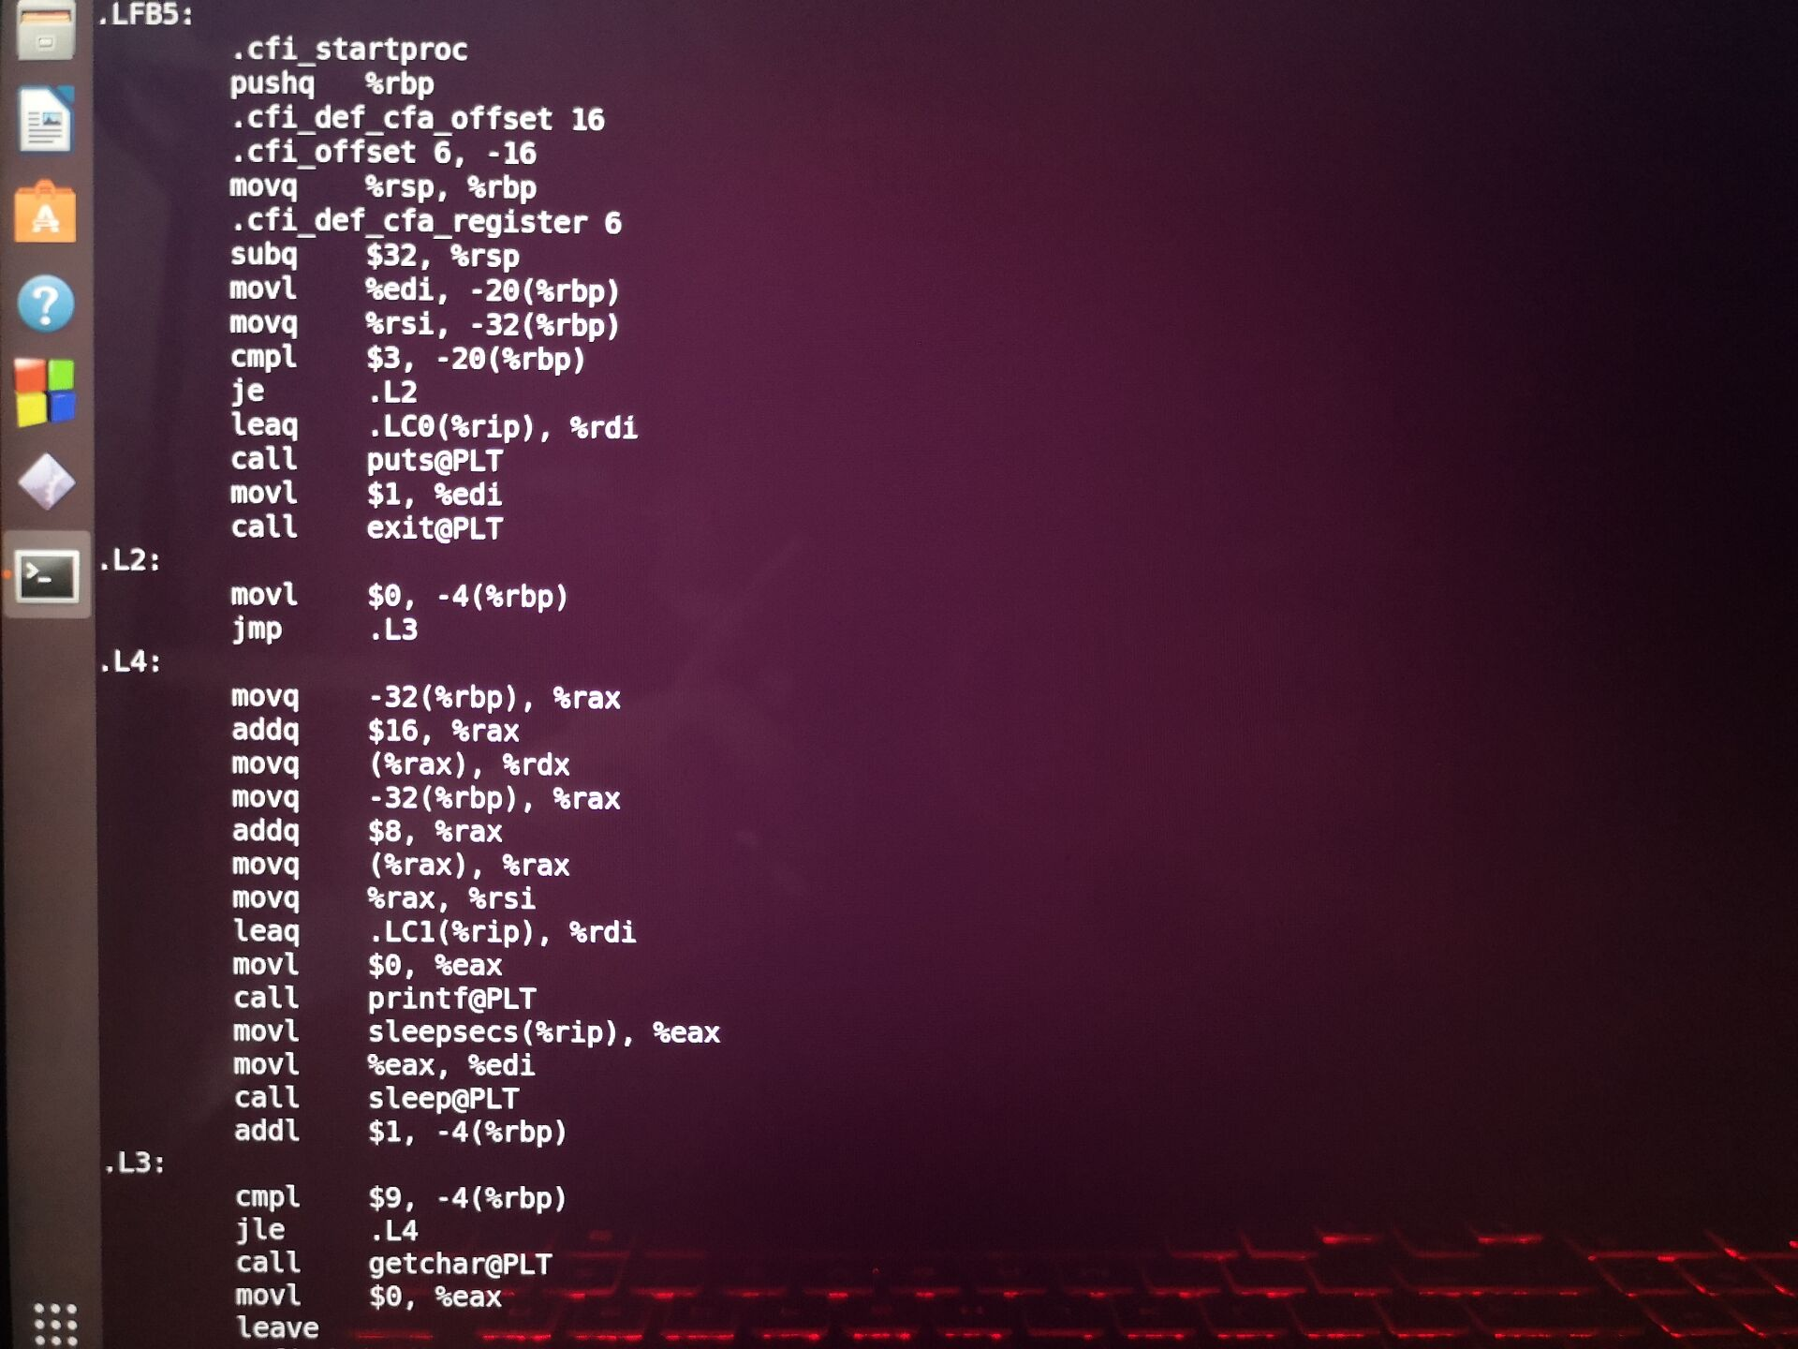
通过.s与反汇编的对比可知
- 在.s文件中，分支转移是依靠.L+某个数这样的标记确定位置的，而反汇编中直接跳转一个地址来实现跳转
- hello.s 中对函数的引用是 call+函数名，对全局变量和常量字符串是用名称/%rip来引用。而 反汇编代码中，call 后直接指向下一条指令，引用全局变量和常量字符串 直接是 0(%rip) 。因为现在还没有进行链接，编译器不知道这个函数的位置是什么，只能先写在重定位条目中方便链接器进行重定位，确定真正的地址

4.5 本章小结

介绍了hello.s到hello.o的汇编过程，介绍了使用readelf工具看到了elf文件，利用objdump得到的反汇编比较了.s和反汇编代码的区别，明确了编译器的工作
（第4章1分）

第5章 链接

5.1 链接的概念与作用
概念：将各种代码和数据片段收集并组合成为一个单一文件，生成完全链接的可执行的目标文件(.exe文件)的过程
作用：1.模块化
程序可以编写为一个较小的源文件的集合，而不是一个整体巨大的团。
2.效率高
时间上: 分开编译更改一个源文件，编译，然后重新链接。不需要重新编译其他源文件。
空间上: 库
可以将公共函数聚合为单个文件

5.2 在Ubuntu下链接的命令
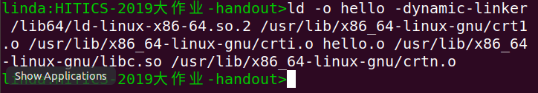

5.3 可执行目标文件hello的格式
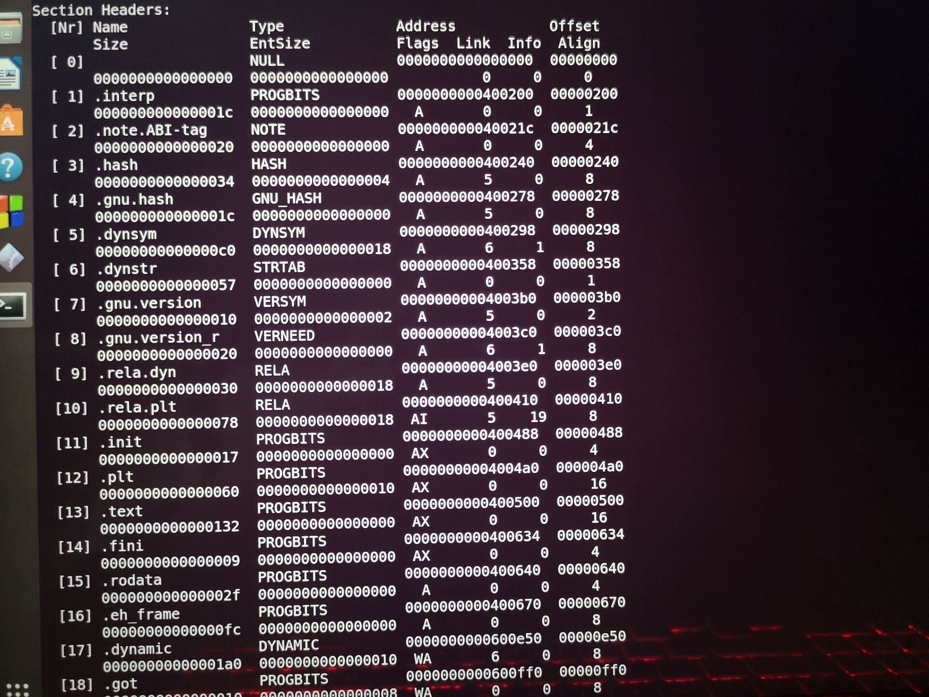

5.4 hello的虚拟地址空间
通过 data dump 查看加载到虚拟地址的程序代码。首先会根据惯例，从 0x400000 中载入程序，一直到 0x401000。期间每个节的 地址都与 5.3 中每节对应的 Address 相同。
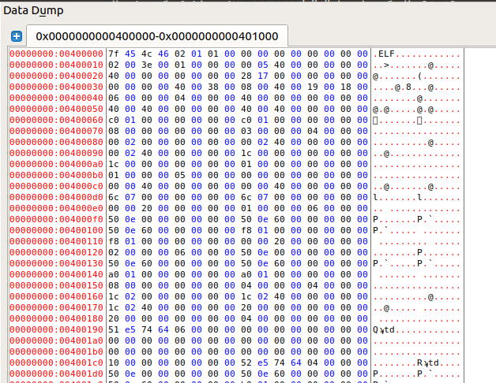

5.5 链接的重定位过程分析
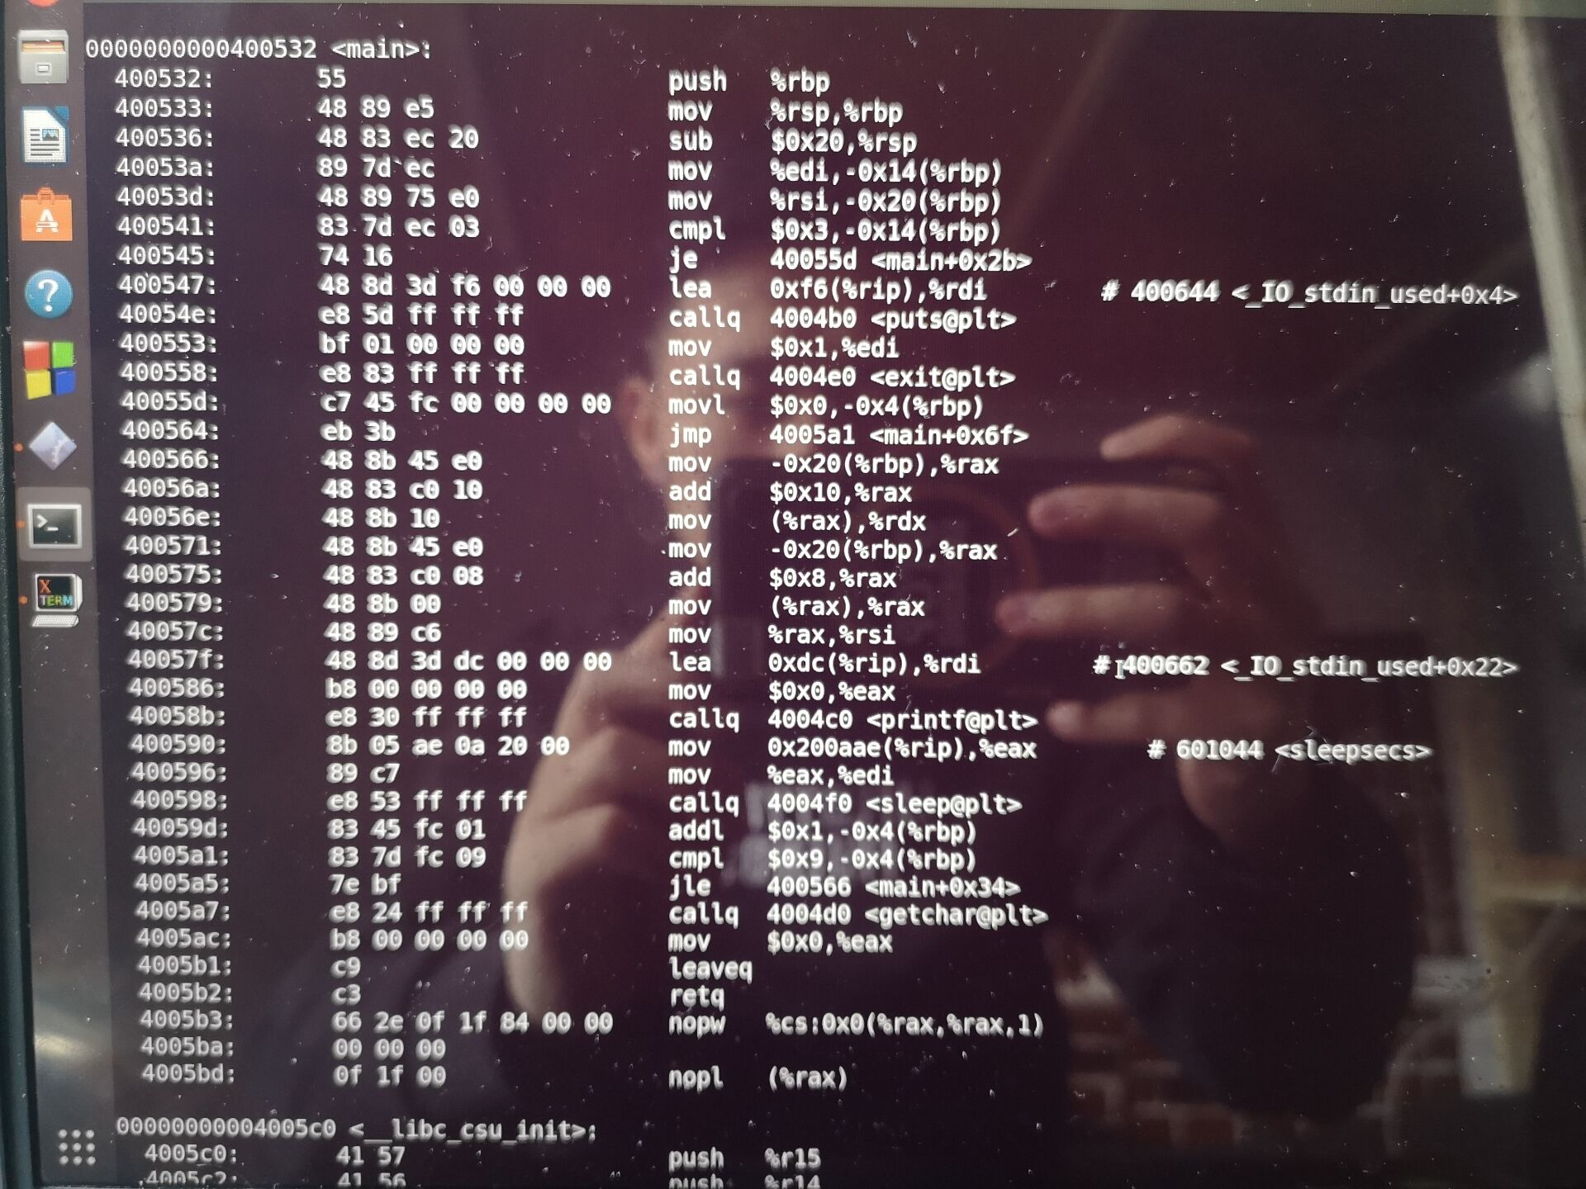
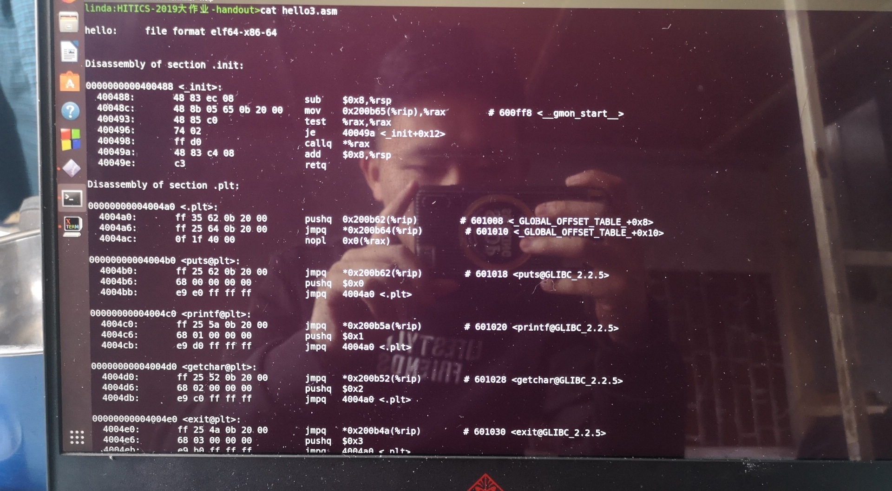
Hello.o与hello反汇编文件对比：
- Hello中全局变量是通过.text和.data段之间的距离不变，用间接寻址算法确定他的位置的
- 指令的地址不同。由于链接器将 hello 的代码映射到虚拟内存上，所以他
们的地址不同。
- 在经过重定位之后，每个函数都有一个确定的运行时地址，因此分支转移上面直接写的就是运行时应该跳转的地址

5.6 hello的执行流程

使用edb执行hello，从加载hello到_start，到call main,以及程序终止的主要过程如下：
函数名 | 地址
hello!_start
  0x40500
 | 0x7f96ed2e1ea0
  ld-2.27.so!_dl_start | 0x7f96ed2e1ea0
ld-2.27.so!_dl_init | 0x7f96ed2f0630
libc-2.27.so!__libc_start_main | 0x7fbdf0cccab0
hello!exit@plt | 0x400440
hello!puts@plt | 0x400410
hello!printf@plt | 0x4004c0
hello!sleep@plt | 0x4004e0
hello!getchar@plt | 0x4004f0
libc-2.27.so!exit | 0x7236b7b9e120

5.7 Hello的动态链接分析
（以下格式自行编排，编辑时删除）
分析hello程序的动态链接项目，通过edb调试，分析在dl_init前后，这些项目的内容变化。要截图标识说明。

5.8 本章小结

介绍了链接的概念与作用、hello的ELF形式，介绍了hello的虚拟地址空间、重定位过程、动态链接过程。
（第5章1分）

第6章 hello进程管理

6.1 进程的概念与作用
概念：一个正在运行的程序的实例，计算机科学最深刻的概念之一 不同于“程序”或“处理器”。
作用：进程提供给应用程序两个关键抽象
1.逻辑控制流 (Logical control flow)
每个程序似乎独占地使用CPU
由OS内核通过上下文切换机制实现
2.私有地址空间 (Private address space)
每个程序似乎独占地使用内存系统
由OS内核的虚拟内存机制实现

6.2 简述壳Shell-bash的作用与处理流程
Shell 是一个可以读取用户输入的命令，执行相应操作的程序。Shell 应用
程序提供了一个访问操作系统内核服务的界面。
流程：等待用户输入->接收命令->解释命令->找到该命令，执行命令->执行完成，返回。

6.3 Hello的fork进程创建过程

输入命令执行当前目录下的可执行文件hello，父进程会通过fork函数创建一个新的运行的子进程Hello。子进程继承了父进程的上下文，包括栈、通用寄存器、程序计数器，环境变量和打开的文件。子进程有着跟父进程不一样的PID，但其他都一样，父进程有什么，子进程就有什么。当子进程运行结束时，父进程如果还在，就回收子进程，否则就由init进程回收子进程。
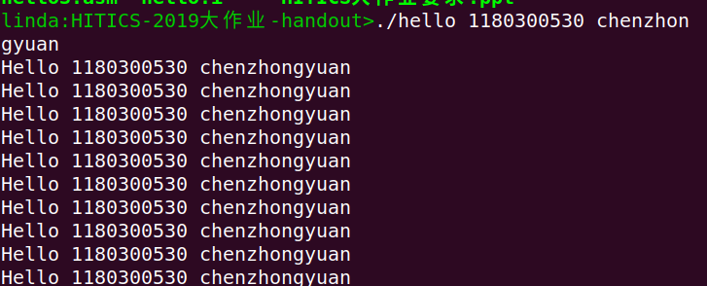

6.4 Hello的execve过程
进程调用 execve 函数，该函数从不返回，它将删除该进程的代码和地址空间内的内容并将其初始化。然后通过跳转到程序的第一条指令或入口点来运行该程序。将私有的区域映射进来，例如打开的文件，代码、数据段，然后将公共的区域映射进来。后面加载器跳转到程序的入口点，也就是_start函数的地址。_start函数调用系统启动函数。这样就在子进程中加载完成了

6.5 Hello的进程执行
shell为hello fork了一个子进程，这个子进程和shell进程有独立的逻辑控制流。之后主动调用sleep函数，在调用sleep函数之前，如果没有别的原因使得hello挂起，sleep函数会显式地请求kernel将hello挂起，此时进入内核模式切换到其他进程，切换回用户模式运行那个进程。将 hello 进程从运行队列加入等待队列，从用户模式变成内 核模式，并开始计时。当计时结束时，发送中断信号，将 hello 进程从等待队列中 移出，从内核模式转为用户模式。此时 hello 进程就可以继续执行逻辑控制流了。

6.6 hello的异常与信号处理
Ctal+c:在hello运行过程中按下ctrl+z将会发送一个SIGTSTP信号给shell，然后shell将转发给当前执行的前台进程组，使hello进程挂起。ps查看，hello进程依旧存在，之后使用fg命令能使其继续运行
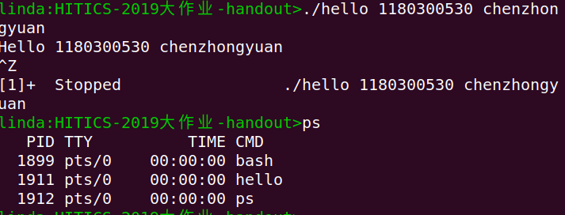

不停乱按：shell将用户乱输入的字符除了第一个回车按下之前的字符当做getchar的输入之外，其余都当做新的shell命令，在hello进程结束被回收之后，将会解释这些命令
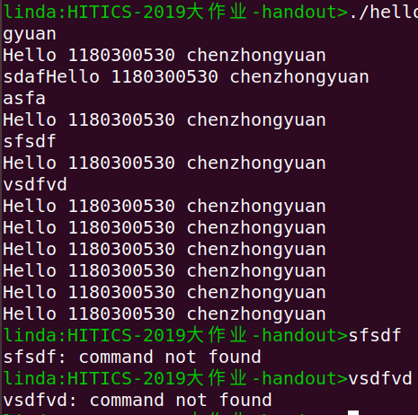

Ctrl+c:可以发现程序暂停并被挂起，并没有结束。该操作向进程发送 sigint 信号

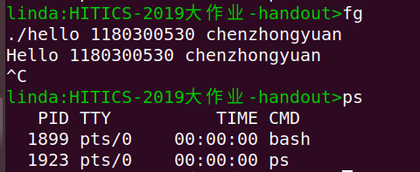

Fg:后台挂起的继续运行,如上图。

Jobs:查看当前的关键命令。

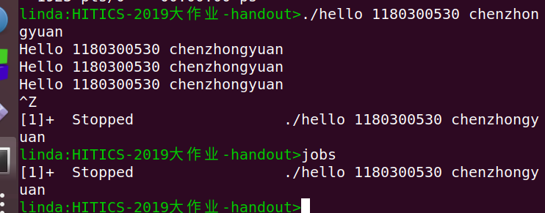

Pstree:将进程以树状链接形式展示出来

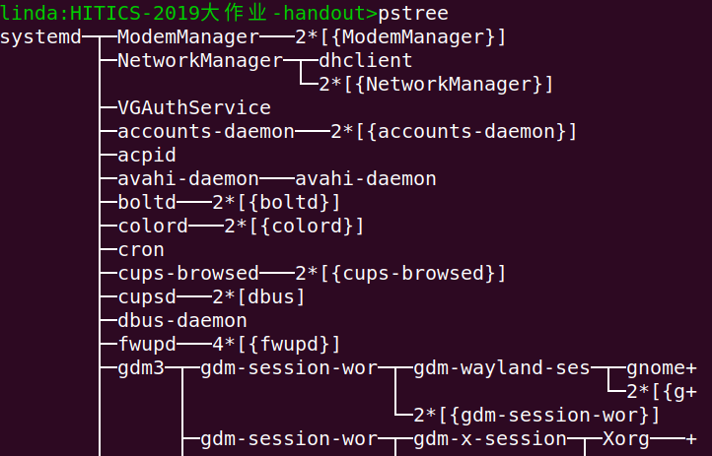

Kill:杀死该进程

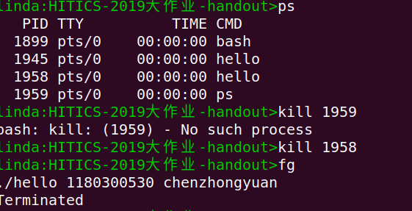

6.7本章小结
介绍了进程、shell的概念与作用，并描述了fork和execve的过程，最后给出了执行hello时遇到的异常和信号的处理方式。
（第6章1分）

第7章 hello的存储管理

7.1 hello的存储器地址空间

逻辑地址:逻辑地址是指由程序产生的与段相关的偏移地址部分。就是hello.o里面的相对偏移地址。
线性地址:逻辑地址经过段机制转化后为线性地址，用于描述程序分页信息的地址。以 hello 为例，线性地址就是 hello 应该在内存的哪些块上运行。
虚拟地址:为了方便加载与链接，将物理地址映射为虚拟地址，比如链接的时候main函数的地址等。
物理地址:CPU通过地址总线的寻址，找到真实的物理内存对应地址

7.2 Intel逻辑地址到线性地址的变换-段式管理
每道程序在系统中都有一个段表来存放该道程序各段装入主存的状况信息来进行段式管理。它包括段号或段名、段起点、装入位、段的长度等。此外还需要主存占用区域表、主存可用区域表。通过一个索引，可以定位到段描述符，段描述符是记载了有关一个段的位置和大小信息， 以及访问控制的状态信息。而真正的段描述符，被放于数组之中。这个内存中的数组就叫做GDT。找到段描述符之后，加上偏移量，便是线性地址

7.3 Hello的线性地址到物理地址的变换-页式管理
通过虚拟内存的页式管理可以方便链接，加载，共享与内存分配。而先将线性地址分为 VPN+VPO的形式， 然后再将 VPN 拆分成 TLBT+TLBI索引然后去 TLB 缓存里 找所对应的 PPN（物理页号）如果发生缺页情况则直接查找对应的 PPN，找到 PPN 之后，将其与 VPO 组合变为 PPN+VPO 就是生成的物理地址了。

7.4 TLB与四级页表支持下的VA到PA的变换
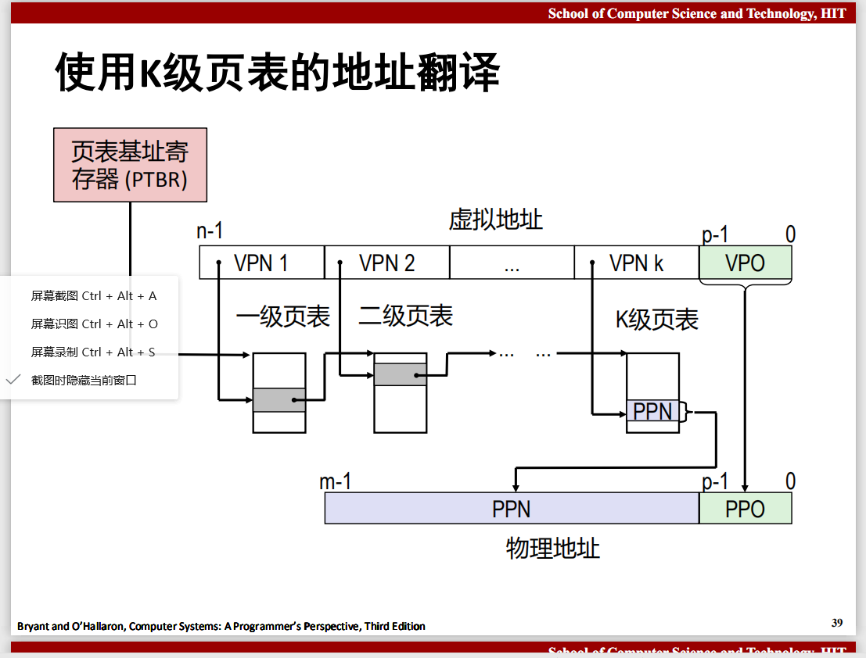
多级页表的地址翻译如图。

7.5 三级Cache支持下的物理内存访问
以L1为例，在之前的TLB和四级页表中已经获得了物理地址，使用CI进行组索引，因为一个块大小是64字节，所以CO有6位，即从倒数第6位到倒数第8位是组索引，如果对应的组中tag值相等并且valid值是1，那么就索引成功，不然就需要到下一级高速缓存中去取对应地址的块

7.6 hello进程fork时的内存映射

为了给hello进程创建虚拟内存，它创建了hello进程的mm_struct 、区域结构和页表的原样副本，并标记为只读。当fork在hello进程中返回时，hello进程现在的虚拟内存刚好和调用fork时存在的虚拟内存相同

7.7 hello进程execve时的内存映射

将进行以下步骤：

删除已存在的用户区域。

2.映射私有区域。为Hello的代码、数据、bss和栈区域创建新的区域结构，所有这些区域都是私有的、写时复制的。

3.映射共享区域。比如Hello程序与标准C库libc.so链接，这些对象都是动态链接到Hello的，然后再用户虚拟地址空间中的共享区域内。

4.设置程序计数器（PC）。exceve做的最后一件事就是设置当前进程的上下文中

7.8 缺页故障与缺页中断处理
发生一个缺页异常后，导致控制转移到内核的缺页处理程序。判断虚拟地址是否合法，若不合法，则产生一个段错误，然后终止这个进程。
判断内存访问是否合法，若访问是不合法的，那么缺页处理程序会触发一个保护异常，终止这个进程。
若操作合法，选择一个牺牲页面，如果这个牺牲页面被修改过，那么就将它交换
出去，换入新的页面并更新页表。当缺页处理程序返回时，CPU 重新启动引起缺页的指令，这次就能正常翻译。

7.9动态存储分配管理
方法：在程序运行时程序 员使用动态内存分 配器 (比如 malloc) 获得虚拟内存
。动态内存分配器维护着进程的一个虚拟内存区域，称为堆。
策略：分配器将堆视为一组不同大小的 块(blocks)的集合来维护，每个块要么是已分配的，要么是空闲的。
○ 分配器的类型
显式分配器: 要求应用显式地释放任何已分配的块
例如，C语言中的 malloc 和 free

隐式分配器: 应用检测到已分配块不再被程序所使用，就释放这个块

7.10本章小结
介绍了 hello 的存储器地址空间、段式管理、页式管理， 介绍了VA 到PA 的变换、物理内存访问，还介绍了hello 进程 fork 时的内存映射、execve 时的内存映射、缺页故障与缺页中断处理、动态 存储分配管理
（第7章 2分）

第8章 hello的IO管理

8.1 Linux的IO设备管理方法
设备的模型化：文件
文件的类型：
1.
普通文件：包含任意数据的文件。
2.
目录（文件夹）：包含一组链接的文件，每个链接都将一个文件名映射到一个文件。
3.
套接字：用来与另一个进程进行跨网络通信的文件
4.
命名通道
5.
符号链接
6.
字符和块设备
设备管理：unix io 接口
1.
打开和关闭文件
2.
读取和写入文件
3.
改变当前文件的位置

8.2 简述Unix IO接口及其函数

1.open函数将filename转换为一个文件描述符，并返回描述符数字
2.进程通过调用close函数关闭一个打开的文件。
3.read函数从描述符为fd的当前文件位置复制最多n个字节到内存位置buf
4.write函数从内存位置buf复制之多n个字节到描述符fd的当前文件位置。

8.3 printf的实现分析
代码如下：
int printf(const char *fmt, ...)
{
int i;
char buf[256];
va_list arg = (va_list)((char*)(&fmt) + 4);
i = vsprintf(buf, fmt, arg);
write(buf, i);
return i;
}
该函数接受一个格式字符串是 fmt，之后是一个变参列表。后面每一个参数都
对应这格式字符串中的一个格式符。调用了两个函数：vsprintf 和 write。
vsprintf程序按照格式fmt结合参数args生成格式化之后的字符串，并返回字串的长度。在printf中调用系统函数write(buf,i)将长度为i的buf输出。所以 printf 的实现就是：用参数匹配格式字符串，然后用 vsprintf 将结果字符串整理，最后用 write 函数输出。

8.4 getchar的实现分析

异步异常-键盘中断的处理：键盘中断处理子程序。接受按键扫描码转成ascii码，保存到系统的键盘缓冲区。
getchar等调用read系统函数，通过系统调用读取按键ascii码，直到接受到回车键才返回。getchar 调用了 read 系统函数，该函数将整个缓冲区都读到了 buf 里，然后取 出缓冲区第一个字符作为结果。具体地说，read 函数通过上一段所述的过程通过 系统调用读取按键 ascii 码，直到接受到回车键才返回得到 buf。

8.5本章小结
介绍了IO管理，简述了linux IO接口和函数，复读了老师给的博客上关于printf的内容，看了半天也没有看的很明白，复读了老师给的getchar的分析。
（第8章1分）

结论
hello的一生独白可以如下：

预处理：将hello.c变为Ascall码文本hello.i文件

编译：将hello.i编译成为汇编文件hello.s

汇编：将hello.s会变成为可重定位目标文件hello.o

链接：将hello.o与可重定位目标文件和动态链接库链接成为可执行目标程序hello

运行：在shell中输入./hello 1180300530 chenzhongyuan

创建子进程：shell进程调用fork为其创建子进程

运行程序：shell调用execve，execve调用启动加载器，映射虚拟内存，然后进入 main函数。
其它：再根据存储管理，I/O设备等工作完成hello一系列工作。
结束：shell父进程回收子进程，内核删除为这个进程创建的所有数据结构。

附件
hello.i：预处理后的ASCII码文件
hello.o：汇编后的汇编文件
hello.o：编译后的反汇编代码
hello.elf：hello.o的elf文件
hello2.elf:hello的elf文件
hello3.asm:hello反汇编结果
helloa.txt:hello.o的反汇编代码
hello：最终的可执行目标文件
参考文献
为完成本次大作业你翻阅的书籍与网站等
[1] 林来兴. 空间控制技术[M]. 北京：中国宇航出版社，1992：25-42.
[2] 辛希孟. 信息技术与信息服务国际研讨会论文集：A集[C]. 北京：中国科学出版社，1999.
[3] 赵耀东. 新时代的工业工程师[M/OL]. 台北：天下文化出版社，1998 [1998-09-26]. http://www.ie.nthu.edu.tw/info/ie.newie.htm（Big5）.
[4] 谌颖. 空间交会控制理论与方法研究[D]. 哈尔滨：哈尔滨工业大学，1992：8-13.
[5] KANAMORI H. Shaking Without Quaking[J]. Science，1998，279（5359）：2063-2064.
[6] CHRISTINE M. Plant Physiology: Plant Biology in the Genome Era[J/OL]. Science，1998，281：331-332[1998-09-23]. http://www.sciencemag.org/cgi/ collection/anatmorp.
（参考文献0分，缺失 -1分）

